[震惊！武汉大学生命科学学院论文图片相似引学术造假质疑](https://mp.weixin.qq.com/s?__biz=MzkyNTc2OTI4Mw==&mid=2247491708&idx=4&sn=26431243b7daff632f8b30ce5296e5e1&chksm=c00931039253f805b4e9b3f13999c06be685ed6f4a5a3953cc1ecbffd9eab667edf8cd8eb2f2&scene=126&sessionid=1742489582)

[慧眼学术](javascript:void(0);)2025-03-19 18:24:12中国香港





**论文信息**

2017年9月，**武汉大学生命科学学院**在Cell Death and Differentiation期刊上发表一篇标题为“miR-148a inhibits colitis and colitis-associated tumorigenesis in mice”**miR-148a抑制小鼠结肠炎和结肠炎相关肿瘤的发生**的论文被质疑。

本研究得到了国家自然科学基金（81772609，81472549，31521091）和国家重点研发计划（2016YFC1302300，2014CB910600）的资助。

doi: 10.1038/cdd.2017.151

**第一作者：**武汉大学生命科学学院 Yahui Zhu

**通讯作者：**武汉大学生命科学学院 Youjun Li （音译：李友军）

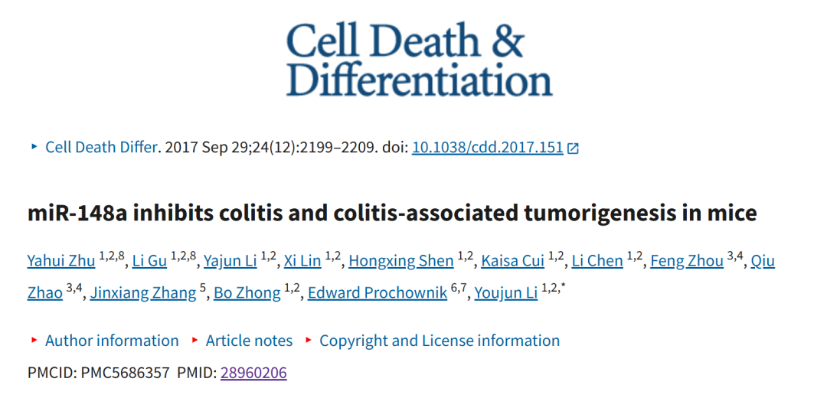

**质疑信息**

**2025年3月， Coniothyrium pyrinum 在 Pubpeer 论坛上发表评论：**

不同基因型的相似性比预期的要高得多。

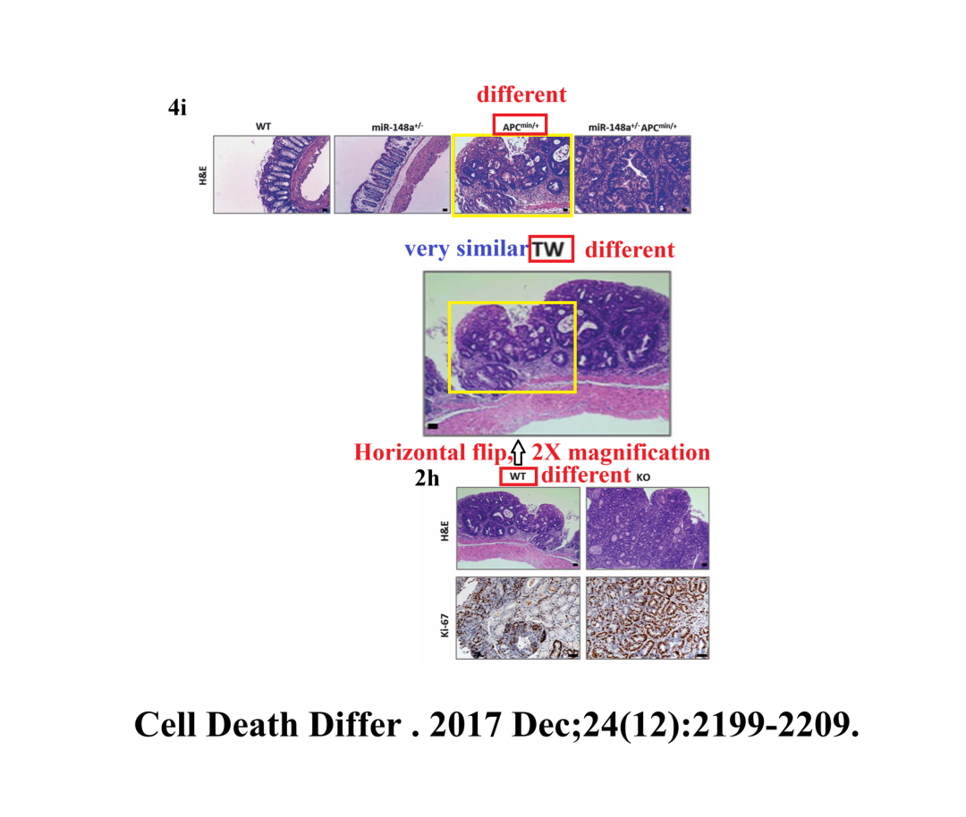

消息来源：

https://pubpeer.com/publications/2012720935E258514BB2A8ADC0A5FF#1

声明：

若认为本内容侵犯您或者单位的权益，请速与我们联系并详述侵权情况。我们将依法快速处理，移除涉嫌侵权内容。

联系QQ   1729349097

**往期推荐:**

[引爆全网的学术不端克星神器！一键本地检测，全网最低价，再也不用担心图片误用和第三方图片造假的神器来啦](https://mp.weixin.qq.com/s?__biz=MzkyNTc2OTI4Mw==&mid=2247484961&idx=1&sn=d8a51a591fb0c959e88bc92de949b52c&scene=21#wechat_redirect)

[委员建议：将学术不端行为与其他造假行为一样入“罪”](https://mp.weixin.qq.com/s?__biz=MzkyNTc2OTI4Mw==&mid=2247491231&idx=1&sn=bf06908b0e9e428754f6000aee228d8e&scene=21#wechat_redirect)

[山东省立医院胸外科副主任团队研究遭质疑，图片变色拉伸引关注](https://mp.weixin.qq.com/s?__biz=MzkyNTc2OTI4Mw==&mid=2247491571&idx=2&sn=866d36e8592eedfa49af5de9cac60311&scene=21#wechat_redirect)

[震惊！河南省人民医院心血管外科主任论文竟是“论文工厂”流水线产品？](https://mp.weixin.qq.com/s?__biz=MzkyNTc2OTI4Mw==&mid=2247491571&idx=1&sn=0ce3100f8b7084fae0fccb803a2d4c92&scene=21#wechat_redirect)

[河南大学淮河医院泌尿外科论文疑遭PS篡改，引发学术诚信质疑](https://mp.weixin.qq.com/s?__biz=MzkyNTc2OTI4Mw==&mid=2247491539&idx=2&sn=bfefddd0037ea1ef24a9aaad82888d3d&scene=21#wechat_redirect)